Спортивное развлечение родителями, посвященное Дню Матери «Мы ловкие, смелые, быстрые, умелые»
Автор: Довбуш Виктория Геннадиевна, инструктор по физической культуре. МБДОУ «УНДС ОВ № 3 «Сказка».
Описание материала: Спортивное развлечение проводится в физкультурном зале с детьми всех возрастных групп групп и их родителей.
Цель:
Создание положительного эмоционального настроя у детей и родителей.
Задачи:
- Формировать уважительное отношение к взрослым, дружеские отношения между детьми.
- Воспитывать любовь к физическим упражнениям и спорту, воспитывать чуткое отношение к товарищам.
- Развитие ловкости, быстроты, выносливости.
Предварительная работа: Изготовление с детьми подарков для мамы к празднику. Разучивание разминки, стихотворений и песен для праздника.
Зал готов к празднику.
Материал для проведения развлечения: листочки красные и оранжевые, корзина, эмблемы для участников, обручи, бусы, шляпы, юбки, шарфы, 2 игрушечные машинки, 2 гимнастические палки, 2 бубна, кегли, 2 кубика, клюшки, 2 кастрюли, муляжи овощей, 2 деревянные ложки, нарисованные грибочки.
Ход развлечения
Под музыку и аплодисменты родителей, дети заходят в зал.
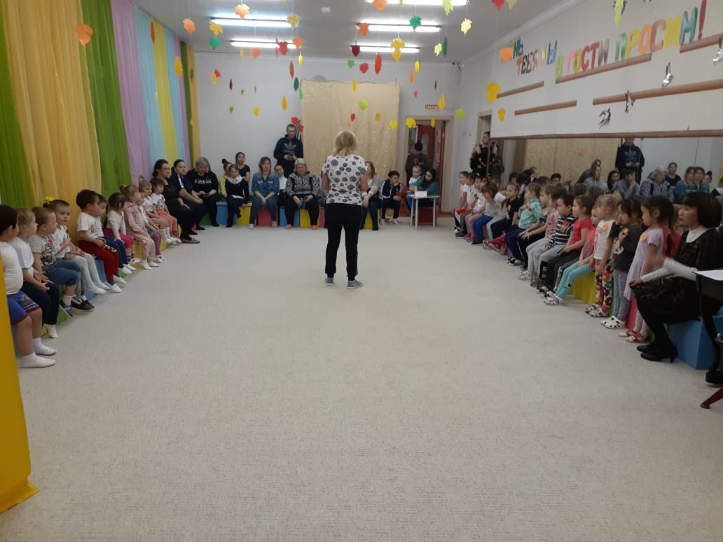
Ведущий: Здравствуйте дорогие наши мамы! Поздравляем вас с осенним праздником – Днём Матери! В этот праздник мамы получают подарки, поздравления, встречают гостей или сами идут в гости. Ну, а мы сегодня, пригласили Вас, на наш спортивный праздник. Ребята покажут своим мамам, какими они стали ловкими, умелыми – настоящими помощниками своим мамам. А наши мамочки покажут, что они очень любят спорт, хоть у них и очень много, разных забот!

Давайте скажем мамам добрые слова.
Стихи по выбору педагога: ответственные - Алексеева Е.А. и Стецюра Л.Н.
1.Даша Кривошапкина
2.Ангелина Мазурова, Вероника Шалаева
3.Настя Котлубей
4.Александра Мазурова.
Ведущий: Сегодня мы предлагаем нашим мамам, поучаствовать в конкурсах, играх и танцах, вместе со своими детьми. Но перед эстафетами, нужно провести разминку.
Разминка для детей.
Флеш-моб: «Для любимой мамочке моей» - ответственная Винокурова М.Д.
Ведущий: Дорогие наши мамы, вам нужно, разделится на команды. Для этого мы сейчас проведём жеребьёвку.
Задание: мамы подходят к столу, на столе стоит корзиночка с листочками. Листочки двух цветов красного и оранжевого с одной стороны, а с другой все одинаковые. Мамы вытягивают листочки, смотрят, какой им цвет достался, оранжевый или красный. Так получается две команды.
Ведущий: Так мы поделились на две команды.
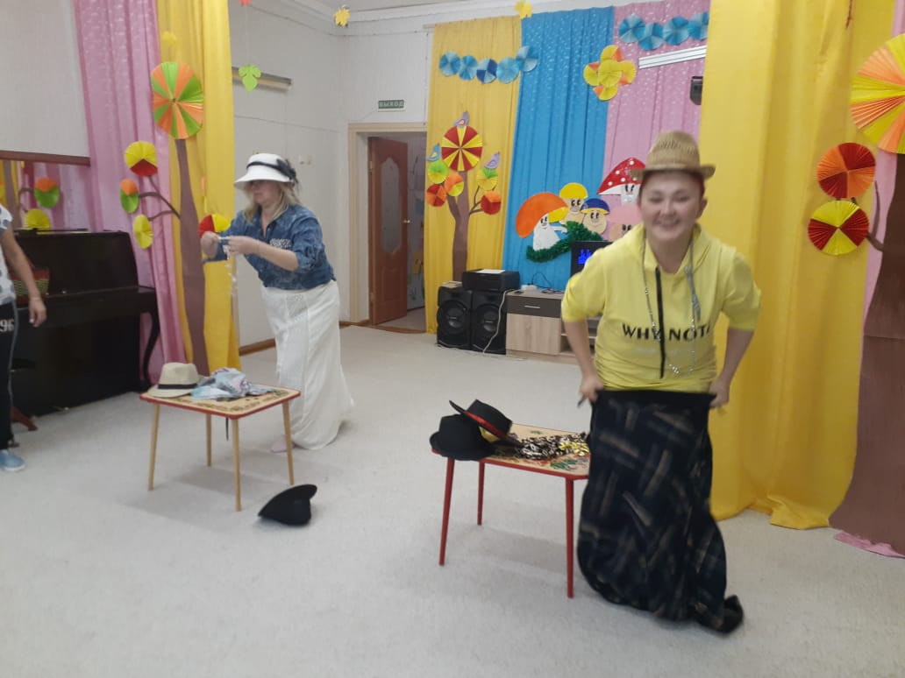
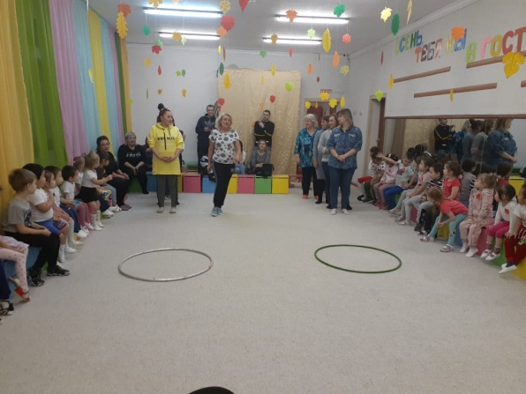
Ведущий: Команды к участию готовы?
Дети, родители: Да!
Ведущий: А сейчас эстафета, разминка для наших мам.
Эстафета разминка для мам «Я самая красивая»
Задание: На противоположной стороне от мам, стоит стол на нём юбка, бусы, шляпа. Нужно добежать до стола, одеться. Добежать до обруча, встать в середину обруча и громко сказать: «Я самая красивая! », раздеться и бегом вернуться в команду, передать эстафету следующей участнице.

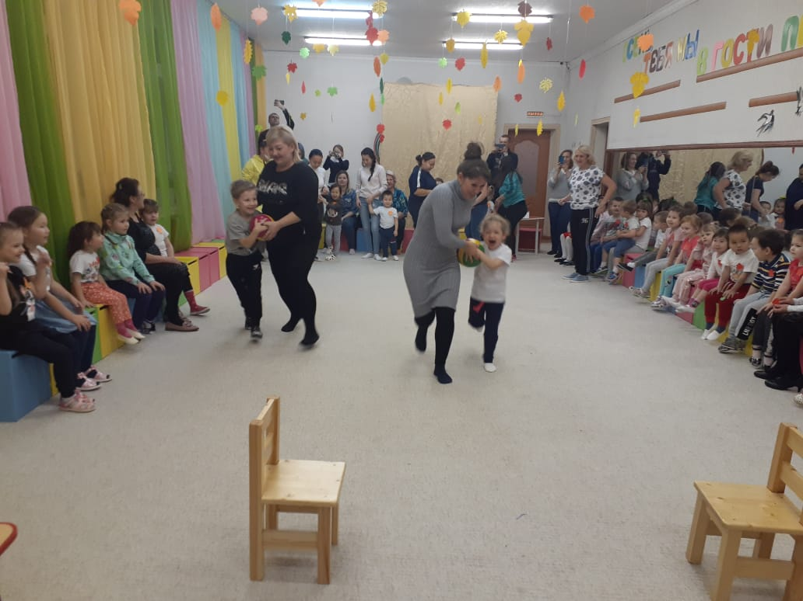
Ведущий: Разминка мам закончена, они готовы к соревнованиям. Ребята, выходите и вставайте рядом со своими мамами. (Мама ребёнок; мама, ребёнок и т.д.) 2 мяча
Эстафет №1: « Мы с мамой дружная пара»
Задание: Каждая пара (мама с ребёнком), зажимают между собой мяч, и начинает

двигаться в паре до ориентира. Обратно возвращаются бегом и передают мяч следующей паре.
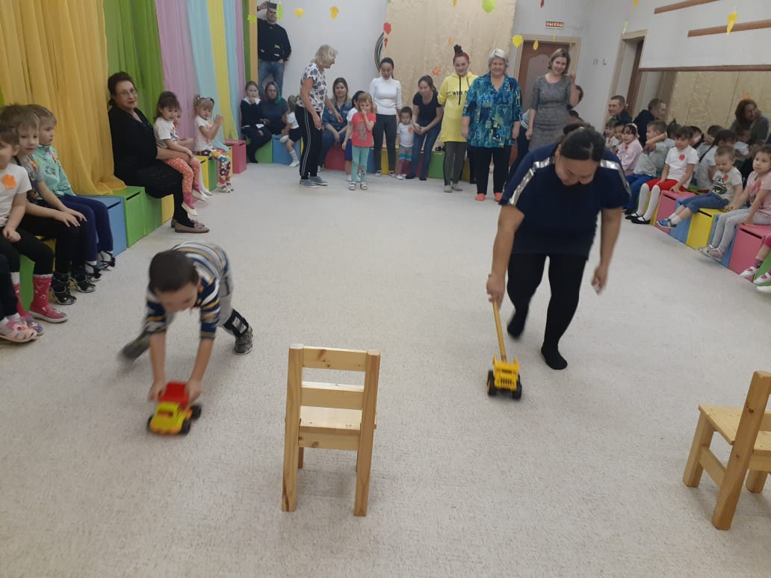
Эстафет №2: «Поможем маме приготовить яичницу».
Задание: Деревянной ложкой взять киндер яйцо и перенести на его на сковородку. Возвратившись, передать ложку следующему участнику и т. д.
Эстафет №: 3 «Большие гони»
Задание: Участники провозят игрушечные машины. Дети, наклонившись, держат машину и провозят её, а мамы с помощью гимнастических палок.

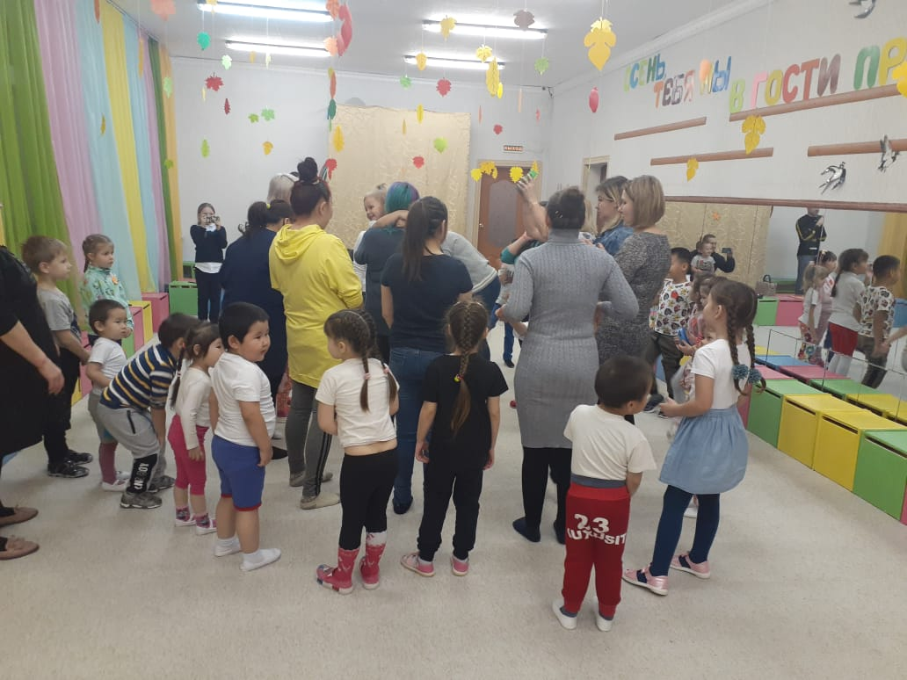
Ведущий: А сейчас пора играть и в игре потанцевать.
Игра с бубном «Ты катись весёлый бубен»
Задание: Участники встают в два круга, мамы в середине. У каждого круга бубен. По окончанию музыки, у кого в руках останется бубен, те идут танцевать мама и ребёнок в середину круга.

Ведущий: Продолжаем наши соревнования.
Эстафет № 4: «Змейка»
Задание: Кегли расставлены по прямой линии в ряд. Нужно обвести кубик между кеглей «змейкой». Мамы выполняют задание – шваброй, дети – клюшкой.
Эстафет №: 5 «Поможем маме сварить борщ».
Задание: В одном конце зала стоит стол, на столе кастрюля. Каждый участник берет по одному овощу и переносит в кастрюлю. Возвращается обратно и передаёт эстафету.
Ведущий: как мы здорово играли, веселились, танцевали. А теперь пришло время небольших подарков. Всем участникам вручаем шоколадные медальки.
Всем спасибо за участие и еще раз поздравляем всех мам с праздником «День матери». Всего доброго.
Фото на память о празднике. ( К сожалению не получилось).

Сценарий спортивного праздника «День народного единства» для детей старшей и подготовительной группы.
•Создать веселое настроение участников праздника;
•Воспитывать чувство коллективизма;
•Развивать у детей координацию и ловкость движений, глазомер и умение ориентироваться в пространстве.
•Пропагандировать здоровый образ жизни.
•Повышать интерес у детей к занятиям физической культуры.
•Способствовать созданию атмосферы радости и веселья.
Патриотическое воспитание дошкольников
«Звучит «Гимн Российской Федерации» и Гимн Саха

1 Ведущий:

Мы День Единства отмечаем, России праздник молодой,
И всем и каждому желаем стране быть верным всей душой!
Сильна великая держава сынами, дочерьми своими.
России не померкнет слава, пока мы вместе и едины!

«Мультимедийный показ «Наша Родина – Россия».

2 Ведущий: Внимание! Внимание! Здесь собрались самые ловкие, смелые и быстрые дети.
Ведущий 1:
4 ноября вся Россия отмечает День Народного Единства. Этот день занимает особое место среди государственных праздников современной России. Он связан с подвигом наших предков в далёком 1612 году, которые сплотились во имя свободы и независимости Родины от врагов – поляков. Это праздник взаимопомощи и единения.
2Ведущий:
Если забыть о малых обидах,
О разности взглядов на веру и жизнь,
Всем вместе сплотиться - враги будут биты!
От мощи единства земля задрожит!
Соревнования начинаются!
1Ведущий: Команды обязуются соревноваться!
Все: честно, по правилам!
А теперь небольшая разминка!
2 ведущий:
Каждый день по утрам делаю зарядку!
Очень нравится нам всё делать по порядку:
Весело шагать, (маршируют)
Руки поднимать (упражнения для рук)
Приседать и вставать (приседают)
Прыгать да скакать (прыгают)
Здоровье в порядке - спасибо зарядке!
1Ведущий :
1 эстафета: «Прыжки парами»
Прыжок! Прыжок! – держись дружок.
2Ведущий :
2 эстафета «Кто быстрее».
1 этап «прыжки через кубики»,
2 этап «пролезание в обруч»,
1Ведущий :
3 эстафета с мешочком «Пронеси мешочек»
1 этап «на голове – бегом»;
2 этап «на голове - «гусиным шагом»;
3 этап «на спине, передвигаясь на руках и ногах».
2 Ведущий:
Со зрителями подвижная игра «Затейники».
Родители становятся в круг. Одного из играющих воспитатель назначает затейником. Он находится в середине круга. Родители идут по указанию воспитателя вправо или влево под следующий текст:
Ровным кругом, друг за другом
Мы идем за шагом шаг.
Стой на месте, дружно вместе
Сделаем… вот так.
По окончании текста родители становятся на расстоянии вытянутых рук.
Затейник показывает какое-нибудь движение, и все стоящие по кругу повторяют его. Затем воспитатель сменяет затейника или затейник выбирает кого-нибудь вместо себя, и игра продолжается. Каждый затейник сам должен придумывать движения и не повторять тех, которые уже показывали до него.
1Ведущий :
4 эстафета с мячами:
Передача его над головой;
Передача мяча в «воротца» между ног;
Прыжки «кенгуру» (мяч между коленями).
2Ведущий :
5 эстафета: конкурс загадок о спорте.
1Ведущий
1.Ясным утром вдоль дороги
На траве блестит роса.
По дороге едут ноги и бегут два колеса.
У загадки есть ответ – это мой …(велосипед).
2Ведущий
2.Отгадай, кто я таков?
Я с тобой играть готов.
То качусь я, то лечу,
А подбросишь – полечу. (мяч)
1 Ведущий
3.Он лежать совсем не хочет
Если бросишь – он подскочит.
Бросишь, снова мчится вскачь
Отгадай, что это…(мяч).
2 ведущий
4.Есть ребята у меня 2 серебряных коня.
Езжу сразу на обоих
Что за кони у меня?
Два серебряных …(конька).
1 Ведущий
5.Ног от радости не чую
С горки снежной вниз лечу я.
Стал мне спорт родней и ближе
Кто помог мне в этом …(лыжи).
2Ведущий: Молодцы ,ребята, здорово отгадывали загадки.
А сейчас немного послушайте.
1Ведущий: На нашей Якутской земле проживают народы разных национальностей 7 алмазов -7 национальностей: якуты, эвены, юкогиры, далганы, чукчи, эвенки и конечно русские. Они живут очень дружно. У каждого народа есть свой народный язык: якутский, эвенкийский, эвенский, юкагирский, долганский, чукотский языки признаются местными официальными языками в местах проживания этих народов, но все знают и русский язык. У каждого народа есть свои народные песни, сказки, игры. Давайте сыграем народную якутскую игру «Успей поймать».
2 Ведущий:
Общая игра «Успей поймать!
На игровой площадке находятся две равные группы участников: девочки и мальчики. Ведущий подбрасывает мяч вверх. Если мяч поймают девочки, то они начинают передавать мяч друг другу так, чтобы мячом не завладели мальчики, и, наоборот, если мяч окажется у мальчиков, они стараются не дать его девочкам. Выигрывает та команда, которая сможет дольше удержать мяч.
Правила игры. Передавая мяч, нельзя касаться руками игрока и долго задерживать мяч в руках.
1Ведущий :
Нам пилюли и микстуру
И в мороз и в холода
Заменяет физкультура и холодная вода.
Не боимся мы простуды, мы коньки и лыжи любим,
Дружим с шайбой и мячом.
Нам болезни нипочем.
2Ведущий : Дорогие друзья! Наша праздничная программа подошла к концу. Мы желаем вам мира, добра и благополучия. Еще раз с праздником – с Днем Народного Единства.
Нас всех объединяет Россия, и пусть наша любовь к Отечеству послужит общему благу! Желаем всем крепкого здоровья, счастья, успехов в делах.

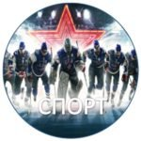
Команда «Спорт»
Девиз:
Спорт — это сила, спорт — это жизнь!
Добьемся победы! Соперник держись!

Команда «Костёр»
Девиз:
Гореть, не тлеть и все уметь!

